

PEMERINTAH KABUPATEN KUNINGAN
KECAMATAN LEBAKWANGI
DESA PASAYANGAN
Jalan Raya Ki Gedeng Luragung No. 177 Kode Pos 45574

- WILAYAH ADMINISTRATIF
- Luas Wilayah : 107,170 Ha
Sawah : 57,47 Ha Darat : 49,70 Ha
- Batas Wilayah :
- Barat : Desa Manggari
- Utara : Desa Pajawanlor
- Timur : Desa Sindang
- Selatan : Desa Pajawankidul

II. | PENDUDUK
 | TAHUN | 2024
 | Jumlah Penduduk | 2.043
 | - Laki-laki | 1.064
 | - Perempuan | 979
 | Jumlah KK | 757
 | Jumlah Rumah | 660
 | - Permanen | 660
 | - Semi Permanen | -
 | - Bilik | -
 | Mata Pencaharian
 | - Petani | 132
 | - PNS / Pensiunan | 20
 | - TNI / POLRI | -
 | - Pedagang | 15
 | - Buruh Tani | 102
 | - Buruh Harian Lepas | 180
 | - Tukang Jahit | 5
 | - Wiraswasta | 4
 | - Jasa | 10
III. | BIDANG PENDIDIKAN
 | Usia Sekolah
 | - Jumlah Murid PAUD | 15
 | - Jumlah Murid TK | 24
 | - Jumlah Murid SD | 228
 | - Jumlah Murid SMP | 605
 | - Jumlah Murid SMA | 70
 | - Jumlah Mahasiswa | 11
 | Sarana Pendidikan
 | - Bangunan PAUD | 1
 | - Bangunan TK | 1
 | - Bangunan SD/MI | 1
 | - Bangunan SMP/MTs | 1
 | - BangunanSLTA | -
 | Pendidikan Masyarakat
 | - Tamat SD | 714
 | - Tamat SMP | 319
 | - Tamat SMA | 373
 | - Tamat Diploma I, II, III | 14
 | - Tamat S1 | 45
 | - Tamat S2 | 6
IV. | BIDAING KESEHATAN
 | - Jumlah Balita | 155
 | - Jumlah Ibu Hamil | 14
 | - Jumlah Posyandu | 3
 | - Jumlah Kader Kesehatan | 15
 | - Jumlah Jamban Keluarga | 660
 | - Jumlah Kartu Jamkesmas | 852
 | Peserta Keluarga Berencana
 | - PUS | 139
 | - Suntik | 162
 | - IUD | 31
 | - MOV / MOW | 29
 | - Implant | 59
 | - Pil | 31
 | - Kondom | 8
 | Bank Darah Desa
 | - Gol Darah A | -
 | - Gol Darah B | -
 | - Gol Darah AB | -
 | - Gol Darah O | -
 | Poskesdes | 1
V. | BIDANG EKONOMI
 | Sarana Prasarana Ekonomi
 | Jalan :
 | - Panjang Jalan Propinsi | 1.000 m
 | - Panjang Jalan Kabupaten | -
 | - Panjang Jalan Desa | 2.200 m
 | Pasar
 | Kantor Pos | -
 | Telepon Rumah | -
 | Jumlah Pelanggan PLN | 660
 | Lembaga Ekonomi Masyarakat
 | - Bank BRI | -
 | - Bank BPR | -
 | - Lembaga Keuangan Mikro | 1
 | - Lumbung Desa | 1
 | - UPK | -
 | Usaha Ekonomi Masyarakat
 | - Industri Kecil | 1
 | - Makanan | 3
 | - Kerajinan | 1
 | - Industri Menengah | -
 | - Toko Material | 1
 | - Logam/Las | 2
 | - Perkayuan | -
 | - SPBU | -
 | - SPBE | -
VI. | BIDANG SAPRAS
 | - Polsek | -
 | - Koramil | -
 | - Kantor Kecamatan | -
 | - KUA | -
 | - BKBPP | -
 | - UPTD BP3K | -
 | - UPTD Pendidikan Dasar | 1
 | - UPTD SMP | 1
 | - UPTD SLTA | -
 | - PUSKESMAS | -
 | - UPTD DAS Cisanggarung | -
 | - Pemerintahan Desa | 1
VII. | BIDANG KESRA
 | Jumlah Pemeluk Agama
 | - Islam | 2.043
 | - Protestan | 5
 | - Katholik | -
 | - Hindu | -
 | - Budha | -
 | - Konghucu | -
 | Jumlah Sarana Ibadah
 | - Mesjid | 1
 | - Mushola | 10
 | - Gereja | -
 | - Wihara | -
 | - Majelis Ta’lim | 7
 | - Kelompok Yasinan | 1
 | Sosial
 | - Jumlah Pra KS | 29 KK
 | - Jumlah KS | 594 KK
 | - Jumlah Bedah Rumah | -
 | - Penyandang Cacat : | 2
 | - Tuna Netra | -
 | - Tuna Daksa | 2
 | - Tuna Grahita | -
 | - Tuna Rungu | -
 | - Tuna Wicara | 2
 | - Cacat Ganda | -
VIII. | SENI DAN BUDAYA
 | - Group Dangdut | -
 | - Organ Tunggal | -
 | - Qosidah | 1
 | - Seni Genjring | 1
 | - Nasyid Remaja Mesjid | 1
 | - Pencak Silat | 1
IX. | BIDANG PEMERINTAHAN
 | Jumlah Kepala Desa | 1
 | Jumlah Sekretaris Desa | 1
 | Jumlah Kaur TU dan Umum | 1
 | Jumlah Kaur Keuangan | 1
 | Jumlah Kaur Perencanaan | 1
 | Jumlah Kasi Pemerintahan | 1
 | Jumlah Kasi Kesejahteraan | 1
 | Jumlah Kasi Pelayanan | 1
 | Jumlah Kepala Dusun | 3
 | Jumlah Anggota BPD | 7
 | Jumlah Anggota LPM | 7
 | Jumlah RT | 11
 | Jumlah RW | 3

MOTTO :
“PASAYANGAN TANDANG NYANDANG KAHAYANG“

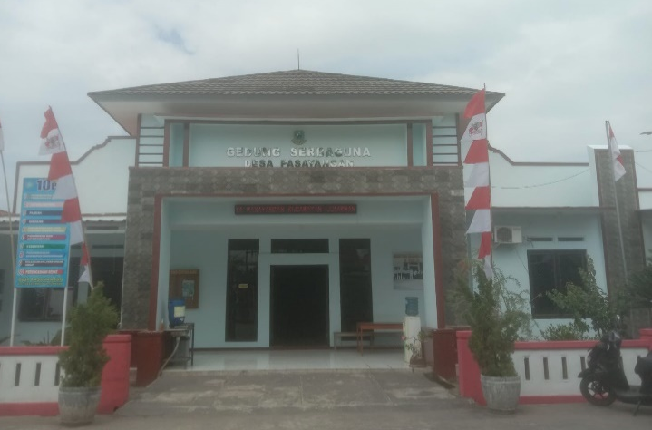

VISI DAN MISI
DESA PASAYANGAN
TAHUN 2021 - 2029

VISI :
“Terbangunnya Tata Kelola Pemerintahan yang Profesional dan Bersih, Untuk Mewujudkan Desa Pasayangan yang Adil, Makmur, Religius, Sejahtera, dan Bermartabat”

MISI :
- MELANJUTKAN PROGRAM-PROGRAM YANG BELUM TERLAKSANA DALAM DOKUMEN RPJM DESA PASAYANGAN, GUNA MEWUJUDKAN PEMBANGUNAN YANG ADIL DAN MERATA.
- MEWUJUDKAN EKONOMI KERAKYATAN, PENDIDIKAN FORMAL, KEAGAMAAN DAN PELAYANAN KESEHATAN.
- MENINGKATKAN PERAN SERTA PEMUDA DALAM MEMBANGUN DESA DENGAN MENDORONG KREATIFITAS GENERASI MUDA, DALAM MENYONGSONG ERA GLOBALISASI DAN MODERNISASI TANPA MENINGGALKAN KEARIFAN LOKAL YANG ADA DI DESA PASAYANGAN.
- MENCIPTAKAN APARATUR PEMERINTAHAN DESA BERSIH DAN BERWIBAWA.

PETA ADMINISTRATIF
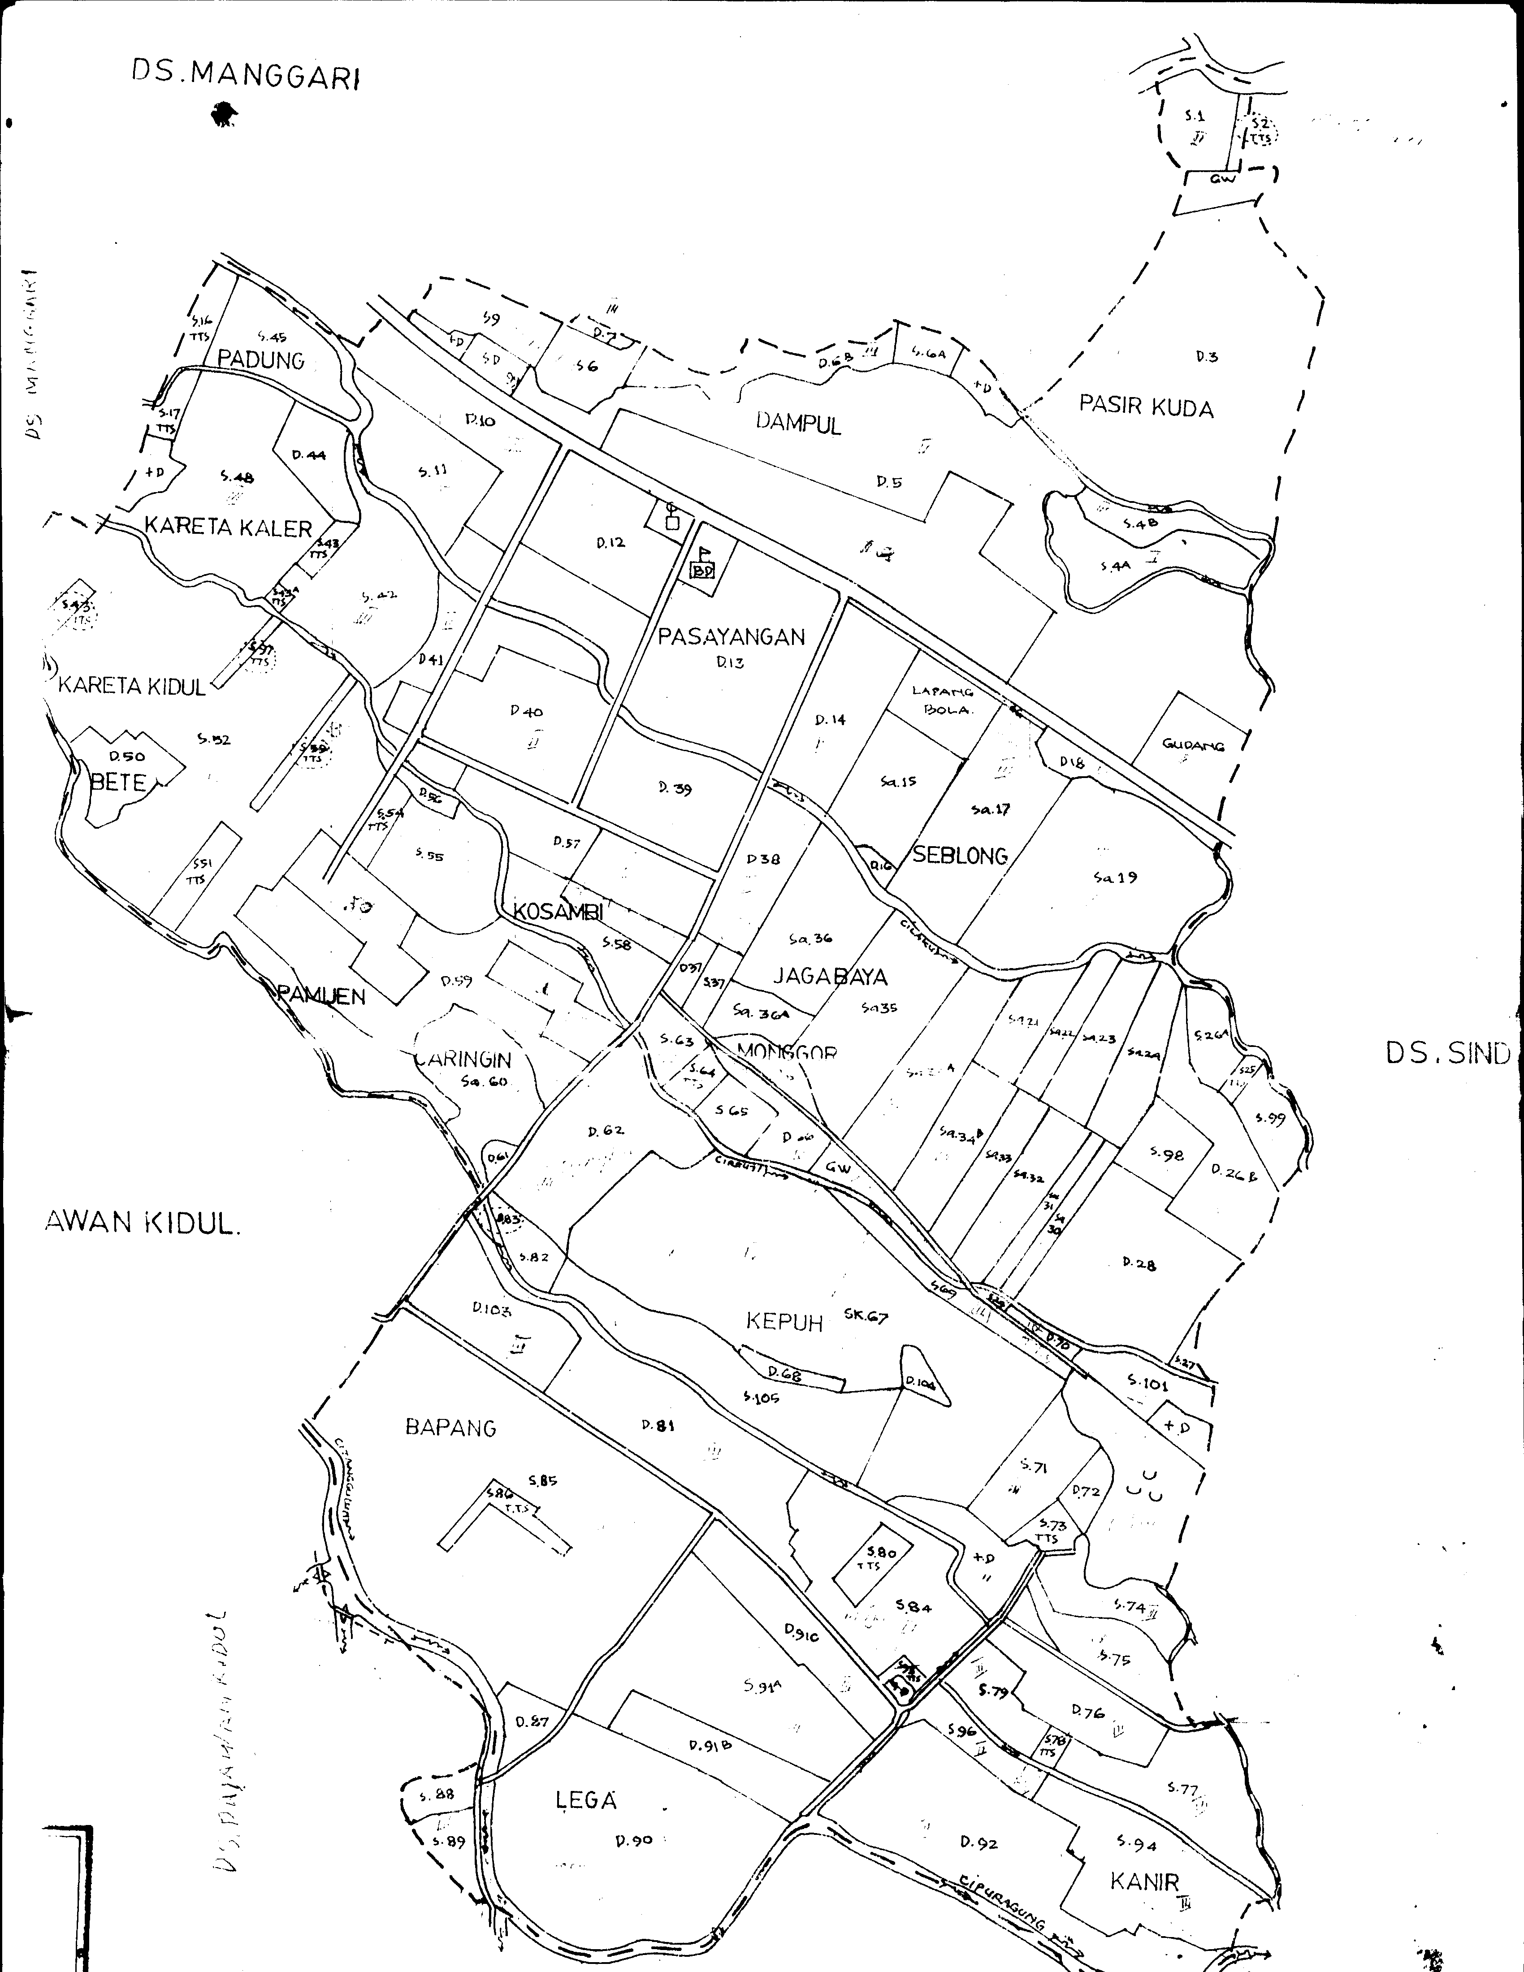
DESA PASAYANGAN

